УДК: 616.72-002-022-056.3-053.2:616.361.37(043.3)
Е.А. Яновская
СТРУКТУРНО-ФУНКЦИОНАЛЬНОЕ СОСТОЯНИЕ ПЕЧЕНИ И ПОДЖЕЛУДОЧНОЙ ЖЕЛЕЗЫ У ДЕТЕЙ С РЕАКТИВНЫМИ АРТРИТАМИ
Харьковская медицинская академия последипломного образования
(г. Харьков)

Данная работа является фрагментом НИР Харьковской медицинской академии последипломного образования «Изучение состояния органов и систем организма ребенка и их структурно-функциональная характеристика при соматической патологии в современных условиях», № гос. регистрации 01114003577.
Вступление. Значительный интерес к реактивным артритам у детей в настоящее время обусловлен, как увеличением заболеваемости, так и значительным распространением рецидивирующих вариантов его течения, сложностью дифференциальной диагностики с другими ревматическими заболеваниями, протекающими с суставным синдромом (Волосовец А.П., 2006). Реактивный артрит (РеА) является достаточно распространенным ревматическим заболеванием детского возраста и составляет 53,7% всех заболеваний суставов у детей [4].
В литературе имеются единичные сообщения об изменении состояния поджелудочной железы (ПЖ) и печени у взрослых пациентов с реактивными артритами, которое проявляется увеличением содержания аминотрансфераз в крови, эхогенной плотности поджелудочной железы и диффузными изменениями печени (Хворостинка В.М., 2005).
По нашим данным целенаправленных исследований состояния ПЖ и печени при реактивных артритах у взрослых, а тем более у детей, не проводилось.
Учитывая структурно-функциональную незрелость гепатобилиарной системы и ПЖ у детей и незрелость их ферментативной системы при реактивногм артрите можно ожидать развития функциональной недостаточности поджелудочной железы, дискинезии желчевыводящих путей и сфинктерной дисфункции на фоне триггерной инфекции, активного иммунного ответа организма и проводимой медикаментозной терапии [1, 2].
Функциональные поражения ПЖ [1, 2] являются одним из наименее изученных вопросов современной клинической панкреатологии, хотя именно они являются основой формирования ее воспалительных изменений. Своевременная диагностика и лечение нарушений функции ПЖ способствует предотвращению возникновения панкреатитов и их осложнений, как у детей, так и у взрослых [11].
Цель работы: оценить функциональное состояния поджелудочной железы и печени у детей с реактивными артритами.
Объект и методы исследования. Работа выполнена на базе детского кардиоревматологического отделения ГДКБ №24 г. Харькова. В исследовании приняли участие 150 больных РеА (75 девочек, 75 мальчиков) в возрасте от 1 года до 17 лет. Все обследованные дети были разделены по полу и возрасту. В результате было выделено 3 группы детей: дети дошкольного возраста (1-6 лет), младшего школьного возраста (7-10 лет), дети старшего школьного возраста (11-17 лет).
С использованием клинических и параклинических методов исследования у всех детей определялись показатели, характеризующие воспалительный процесс (количество лейкоцитов, СОЭ, уровень сиаловых кислот, серомукоидов, СРБ, концентрация церулоплазмина), печеночные показатели (показатель тимоловой пробы, уровень общей щелочной фосфатазы, АЛТ, АСТ) и амилаза крови. Для идентификации «триггерных» микроорганизмов РеА был использован иммуноферментный анализ крови, позволяющий определить IgM и IgG следующих возбудителей: хламидия trachomatis, хламидия pneumoniae, микоплазма pneumoniae, микоплазма hominis, уреаплазма urealiticum, вирус простого герпеса, цитомегаловирус, ВЭБ.
Всем детям проводилось УЗИ органов брюшной полости натощак, детям школьного возраста проводилось УЗИ с постпрандиальной нагрузкой для определения состояния поджелудочной железы в состоянии рабочей гиперемии.
Для обработки данных использовался метод анализа альтернативных признаков, кластерный и факторный анализ [5, 8].
Результаты и их обсуждения. В обследованной группе чаще встречались дети дошкольного возраста, причем в этой возрастной группе было больше мальчиков, и старшего школьного возраста, где преимущественно были девочки (66% от объема группы). В структуре РеА достоверно чаще (P<0,01) встречалось острое течение заболевания, что составило 75 % от всех случаев, соответственно рецидивирующее течение наблюдалось у 25% обследованных детей. Рецидивирующее течение РеА у детей дошкольного возраста встречалось в (42±9,3)% случаев, что позволяет отнести детей дошкольного возраста к группе риска по рецидивированию РеА.
В зависимости от триггерного фактора было выделено три основных варианта реактивных артритов у детей (табл. 1): постреспираторные, урогенитальные, артриты после носоглоточных инфекций.
Таблица 1
Распределение детей в зависимости от триггерного фактора развития острого и рецидивирующего реактивного артрита, (%)
Триггерный фактор | Течение артрита
 | Острое | Рецидивирующее
респираторный | 13(11,6±3,0) | 10 (26±7,1)
урогенитальный | 19 (16,4±3,5) | 10(26±7,1)
носоглоточная инфекция | 80 (72±4,3) | 18 (47±8,1)*  (p<0,01)
Всего | 112 (75±3,7) | 38(25±3,7)
Примечание: * - различия в частоте встречаемости РеА, вызванного носоглоточной инфекцией, в группах с острым и рецидивирующим течением достоверны.
Среди урогенитальных триггерных факторов РеА чаще встречалась микст-инфекция (микоплазма hominis и уреаплазма urealyticum), а в группе детей с респираторным триггерным фактором РеА достоверно чаще (p<0,001), чем другие выделенные возбудители, встречалась хламидия pneumoniae, что свидетельствует о преобладании хламидийной респираторной инфекции в детском возрасте, в то время как среди урогенитальных триггерных факторов хламидия trachomatis встречается достаточно редко, чаще - микоплазменная инфекция.
При сборе анамнеза основными жалобами со стороны желудочно-кишечного тракта у детей с РеА были жалобы на боли в животе, послабление стула, вздутие живота. Дети дошкольного возраста чаще жаловались на боли в околопупочной области, не связанные с приемом пищи или возникающие сразу после еды, тошноту, рвоту, вздутие живота, снижение аппетита, отрыжку, послабление стула. Дети младшего школьного возраста чаще предъявляли жалобы на боли, локализованные в эпигастральной области и в правом подреберье, тошноту, вздутие живота, снижение аппетита, склонность к запорам, горечь во рту. Дети старшего возраста жаловались на боль в эпигастральной области, боль в правом подреберье, снижение аппетита, отрыжку, тошноту, склонность к запорам.
Следует отметить, что вздутие живота и неустойчивый стул - характерные признаки дисфункции ПЖ, достоверно чаще встречались у детей младшей возрастной группы. В то время как склонность к запорам и отрыжка чаще встречались у детей средней и старшей возрастных групп.
При объективном исследовании больных были получены следующие данные:
- в группе детей дошкольного возраста достоверно чаще болевой
синдром отсутствовал или имелась болезненность в зоне проекции поджелудочной железы и околопупочной области;
- в группе детей младшего школьного возраста преобладала болезненность в эпигастральной области, пилородуоденальной зоне, в зоне проекции поджелудочной железы и околопупочной области;
- в старшей возрастной группе встречалась болезненность в пилородуоденальной и эпигастральной области.
Важную роль в диагностике патологии ПЖ и гепатобилиарной системы имеют параклинические методы исследования. В результате проведенных нами исследований установлено, что концентрация АСТ в крови повышалась у 35% обследованных детей, амилазы - у 21%.
Cравнение значений биохимических показателей крови у детей с РеА разных возрастных групп показало, что с увеличением возраста снижается частота встречаемости превышения физиологической нормы концентрации амилазы и трансаминаз, что может быть связано с большей зрелостью печени и ПЖ и, соответственно, большей устойчивостью к инфекционно - аллергическому процессу при РеА и проводимой терапии.
Установлено, что при рецидивирующем течении РеА превышение возрастных норм концентрации трансаминаз и амилазы в крови встречаются чаще, чем при остром течении РеА.
На основании результатов УЗИ было установлено, что панкреатопатия у детей с РеА встречалась в (25±4,8)% случаев, причем достоверно (p<0,001) чаще у детей дошкольного возраста. Функциональная патология печени наблюдалась у трети больных. Дискинезия желчевыводящих путей выявлена у 97,7% детей, достоверно чаще по гипокинетическому типу.
На основании анализа распределения детей с панкреатопатией и без по возрасту было установлено, что панкреатопатия достоверно (p<0,001) чаще встречалась у детей дошкольного возраста - в (55±11,1)% случаев.
Из 52 детей, обследованных с использованием разработанной нами УЗ методики с постпрандиальной нагрузкой, у 13,5% была выявлена функциональная недостаточность ПЖ, что подтверждалось недостаточным увеличением органа в ответ на физиологический завтрак.
На основании результатов нечеткой кластеризации [7] показателей детей разного возраста РеА было установлено, что у детей младшей возрастной группы реактивные состояния печени и поджелудочной железы с высокими показателями АЛТ, АСТ, амилазы достоверно (p<0,01) чаще встречаются у детей с низкими значениями показателей воспаления, что опровергает предположения о проявлении функциональной патологии печени и поджелудочной железы на высоте активности воспалительного процесса при РеА.
В кластере, к которому отнесены пациенты с превышением возрастных норм показателей печени, т.е. угрожаемом по развитию патологии печени, достоверно чаще (р<0,001) встречаются дети с постреспираторными реактивными артритами, что позволяет говорить о возможном влияние хламидии pneumoniae на состояние печени.
В настоящее время многие авторы отмечают частую встречаемость сочетанных процессов: РА и рецидивирующего герпеса разных локализаций, РеА, вызванного хламидиями, в комбинации с герпетической инфекцией [3, 8, 10]. Герпесвирусным инфекциям при разных видах артрита, включая РеА, присущ значительный потенцирующий эффект развития иммунодефицита и иммунопатогенных реакций. При проведении клинических исследований нами было установлено, что у детей с РеА, кроме триггерного фактора, присутствовала сопутствующая инфекция, которая могла оказывать существенное влияние на течение основного заболевания и состояние печени и ПЖ. В этой связи представляет значительный интерес исследование структуры связей между показателями, характеризующими состояние печени и ПЖ, а также показателями воспаления, при наличии и отсутствии сопутствующей инфекции. На основании результатов клинических исследований нами были выделены три группы детей: дети, у которых было выявлено носительство вируса простого герпеса, ВЭБ и цитомегаловируса. Для сравнения была сформирована группа детей с РеА, у которых сопутствующая инфекция не была выявлена. Для каждой из выделенных групп были построены факторные структуры (рис.1,2,3).
Для учета влияния остроты воспалительного процесса на состояние печени и ПЖ нами был предложен интегративный показатель воспаления, который определялся путем деления показателей, характеризующих воспаление (количество лейкоцитов, СОЭ, уровень сиаловых кислот, серомукоидов, СРБ, концентрация церулоплазмина), на верхнюю границу нормы для этих показателей с последующим суммированием результатов. Расчет такого показателяет позволяет оценить остроту воспалительного процесса у каждого из пациентов и сравнивать результаты для разных пациентов, что особенно важно при разнонаправленных изменениях воспалительных показателей.
Факторные структуры, образованные показателями детей с герпесом и детей без герпеса, представленные на рис. 1 позволяют сделать некоторые выводы. В обеих группах детей (с герпесом и без) показатели концентрации амилазы и β-липопротеидов не образует значимых связей с факторами и в факторную структуру не входят, что может свидетельствовать о незначительном влиянии вируса простого герпеса на поджелудочную железу.
Первый фактор назван нами «трансаминазным», второй – «воспалительно-трансаминазным» (рис.1,а). Первый фактор приводит к росту трансаминаз и снижению концентрации щелочной фосфатазы у детей с герпесом, а у детей без герпеса – к повышению уровня трансаминаз. Второй фактор в группе детей с герпесом и без герпеса имеет разную конфигурацию. В группе с герпесом его действие приводит к росту АлТ на фоне снижения показателя воспаления, что подтверждает наше мнение о том, что патология печени развивается у детей с РеА при низких показателях воспаления. У детей без герпеса во второй фактор вместо АлТ входит показатель тимоловой пробы, поэтому он назван «воспалительно-печеночным», этот фактор приводит к росту обоих показателей.
Анализ структуры связей показателей, характеризующих остроту воспаления в группах детей с герпесом и без него (рис.1,б) показал, что у при герпетической инфекции факторная структура пластичная, поскольку образована двумя факторами, вклад которых в общую дисперсию составляет 64% (на случайную составляющую приходится 36%). Без герпеса факторная структура компактная, образована одним фактором, на который приходится 54% общей дисперсии, что указывает на значительный вклад случайной составляющей.

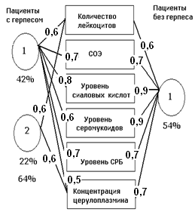
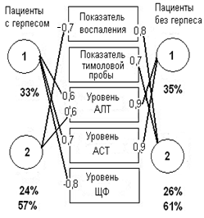
а б
Рис. 1. Структура связей печеночных (а) и воспалительных (б) показателей у детей с РеА
Первый фактор структуры, как с герпетической инфекцией, так и без нее, объединяющий все показатели, может быть назван «воспалительным». Поскольку связи всех показателей с первым фактором положительные, то его влияние выражается в их росте. Различия между двумя изучаемыми группами по первому фактору состоит только в значениях факторных нагрузок. Наличие одинакового фактора в обеих группах и более высокие значения факторных нагрузок у детей без герпеса указывает на то, что этот фактор обусловлен наличием РеА, а не герпетической инфекции. Второй фактор присутствует только в структуре связей первой группы. Он назван нами «лейкоцитарно-церулоплазминовый», поскольку объединяет только два показателя (количество лейкоцитов и концентрацию церулоплазмина), причем связи с фактором у них положительные, т.е. он вызывает совместное увеличение этих показателей. Появление этого фактора обусловлено герпетической инфекцией и свидетельствует о более затяжном течение РеА у детей с персистирующей герпетической инфекцией.
На основании анализа структур, представленных на рис. 1 можно сделать вывод, что герпетическая инфекция приводит к снижению реактивности организма детей с РеА и к затяжному и осложненному течению заболевания.
Наиболее агрессивной из герпетических инфекций является ВЭБ инфекция, поэтому представляет интерес исследование структуры связей между показателями у детей с носительством ВЭБ и без него (рис.2.).
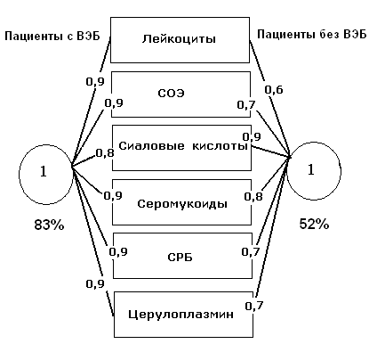
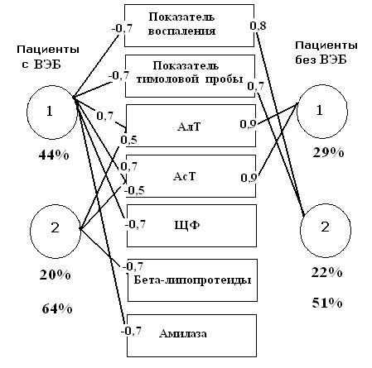

а б
Рис.2. Факторная структура показателей, характеризующих состояние гепатобилиарной системы и ПЖ (а), и воспалительных показателей (б) детей с РеА при наличии ВЭБ инфекции

Сразу можно отметить, что в исследованной системе при ВЭБ (рис.2,а) наблюдается увеличение количества значимых связей показателей с факторами до 9, что значительно больше, чем у детей без герпетической инфекции (4) и с вирусом простого герпеса (7) (рис.1). В факторную структуру при ВЭБ входят все исследуемые показатели и можно отметить, что в данном случае, в систему включена и амилаза, что свидетельствует об участии ПЖ в патологическом процессе. Вклад факторов в общую дисперсию при ВЭБ выше, чем при герпесе и составляет 64%.
Первый фактор структуры детей с ВЭБ объединяет 6 показателей, характеризующих, как воспалительную составляющую процесса, так и состояние печени и ПЖ. Этот фактор назван нами «воспалительно-амилазо-трансаминазным», на него приходится 44% вклада в общую дисперсию. Этот фактор позволяет проанализировать особенности реакции печени и ПЖ на патологический процесс. Большое количество показателей, объединенные одним фактором, и их разнонаправленная реакция на действие фактора указывают на значительное напряжение исследуемой системы, обусловленное именно наличием ВЭБ. Это подтверждается еще и тем, что у детей без ВЭБ в первый фактор («трансаминазный») входят только два показателя, которые под его влиянием увеличиваются. Это свидетельствует уже о влиянии РеА на состояние печени. Второй фактор в группе с ВЭБ назван нами также «трансаминазным», вклад его в общую дисперсию вдвое меньше, чем первого фактора. Влияние этого фактора приводит к росту трансаминаз и снижению концентрации β-липопротеидов.
Анализируя структуру связей воспалительных показателей детей с ВЭБ и без герпетической инфекции, представленную на рис. 2,б, можно отметить, что в отличие от структуры при простом герпесе, эта структура жестко связана, поскольку образована одним фактором, факторные нагрузки показателей большие и большой вклад фактора в общую дисперсию. Это свидетельствует о том, что присутствие ВЭБ при РеА вызывает мощный воспалительный ответ организма.
Таким образом, присутствие ВЭБ-инфекции в организме детей больных РеА усугубляет течение основного заболевания и оказывает существенное влияние на состояние печени и ПЖ. При ВЭБ воспалительные показатели объединены в один фактор, который на 82% объясняет общую дисперсию системы.
На рис. 3,а представлена факторная структура, образованная показателями детей с цитомегаловирусной инфекцией. Можно отметить, что по количеству значимых связей эта структура аналогична структуре при простом герпесе. Значимых связей при цитомегаловирусе 7, суммарный вклад в общую дисперсию составляет 56%, что несколько выше, чем вклад факторов детей без сопутствующей инфекции (51%). В факторную структуру детей с цитомегаловирусом, также как и при ВЭБ, входит амилаза.
Конфигурация связей при цитомегаловирусе отличается от конфигурации при простом герпесе и ВЭБ. Так, в первый фактор при этой инфекции входят показатели воспаления и тимоловой пробы с разными знаками, а также АлТ и амилаза. Данный фактор, названный нами «воспалительно-амилазо-трансаминазным» приводит к росту показателя воспаления, концентрации АлТ и амилазы, что указывает на существенное отличие реакции печени и ПЖ на остроту воспаления, сопровождающего РеА при цитомегаловирусной инфекции. В данном случае состояние печени и поджелудочной железы ухудшается совместно с ростом воспалительной реакции, тогда как в других рассмотренных случаях это происходило при вялотекущем воспалительном процессе. Снижение при этом показателя тимоловой пробы подтверждает ухудшение синтетической функции печени.
Второй фактор структуры детей с цитомегаловирусом можно назвать «воспалительно-печеночным», поскольку он приводит к росту АлТ и концентрации β-липопротеидов и снижению показателя ЩФ. Вклад этого фактора, по сравнению с первым, достаточно большой, хотя оба фактора вместе объясняют только 56% общей дисперсии. Как и в предыдущих случаях, можно предполагать наличие еще каких-то неустановленных факторов, оказывающих влияние на состояние исследуемой системы.

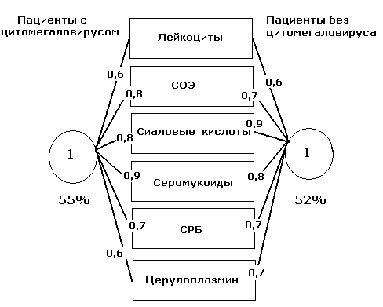
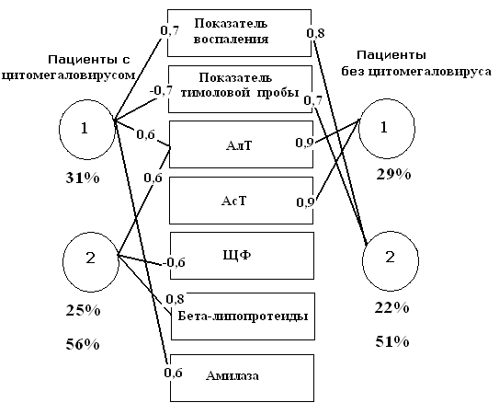

а б
Рис. 3. Факторная структура показателей, характеризующих состояние гепатобилиарной системы и ПЖ (а), и воспалительных показателей (б) детей с РеА при наличии цитомегаловирусной инфекции

Второй фактор структуры детей с цитомегаловирусом можно назвать «воспалительно-печеночным», поскольку он приводит к росту АлТ и концентрации β-липопротеидов и снижению показателя ЩФ. Вклад этого фактора, по сравнению с первым, достаточно большой, хотя оба фактора вместе объясняют только 56% общей дисперсии. Как и в предыдущих случаях, можно предполагать наличие еще каких-то неустановленных факторов, оказывающих влияние на состояние исследуемой системы.
На рис. 3,б представлена факторная структура воспалительных показателей детей с цитомегаловирусом и без. Структура жестко детерминированная, поскольку образована в обоих случаях одним фактором, названным нами «воспалительным». Вклад фактора в общую дисперсию в обоих случаях сходный, также сходные значения факторных нагрузок. Можно отметить, что большое сходство структуры связей в обоих случаях указывает на то, что присутствие цитомегаловируса не усиливает воспалительный ответ организма детей на РеА.
На основании проведенных исследований можно сделать следующие выводы:
- На основании результатов клинико-анамнестических и лабораторных исследований установлено, что в структуре реактивных артритов у детей в (75±3,5)% случаев встречается острое течение заболевания, что достоверно (p<0,001) чаще, чем рецидивирующее. При рецидивирующем течении частота встречаемости постреспираторных и урогенитальных артритов вдвое выше, чем при остром. Рецидивирующее течение РеА в (42±9,3)% наблюдается у детей дошкольного возраста. В группе детей с постреспираторными артритами достоверно чаще (p< 0,001), чем другие выделенные возбудители, встречается хламидия pneumonia, среди урогенитальных – микоплазма hominis.
- Результаты лабораторных и инструментальных исследований, а также клинико-анамнестические данные позволили установить, что панкреатопатия у детей с РеА встречалась в (25±4,8)% случаев, причем достоверно (p<0,001) чаще у детей дошкольного возраста. Функциональная патология печени наблюдалась у трети больных. ДЖВП выявлена у 97,7% детей, достоверно чаще по гипокинетическому типу. Сравнение биохимических показателей крови у детей с РеА разных возрастных групп показало, что с увеличением возраста снижается частота встречаемости превышения физиологической нормы концентрации амилазы и трансаминаз.
- Наличие сопутствующей герпетической инфекции изменяет характер течения РеА у детей и проводит к более выраженному влиянию заболевания на состояние печени и поджелудочной железы. Наиболее сильное влияние на состояние гепатобилиарной системы и ПЖ детей с РеА оказывает ВЭБ инфекция, о чем свидетельствует рост количества значимых связей между исследованными показателями. ВЭБ также инфекция усиливает воспалительный ответ организма детей при РеА. Цитомегаловирусная инфекция приводит к ухудшению состояния печени и ПЖ совместно с ростом воспалительной реакции организма детей с РеА, тогда как простой герпес и ВЭБ вызывают значительные изменения в исследуемых органах на фоне вялотекущего воспаления.
- К прогностически неблагоприятным критериям, свидетельствующим о возможности нарушений функционального состояния печени и поджелудочной железы у детей, относятся: рецидивирующее течение РеА; постреспираторные РеА, особенно вызванные хламидией pneumonia; наличие у детей сопутствующей персистирующей ВЭБ и цитомегаловирусной инфекции; низкие значения показателей остроты воспаления; дошкольный возраст.
Перспективы дальнейших исследований. В дальнейшем планируется более детальное исследование этио-патогенетических механизмов развития патологии поджелудочной железы и печени у детей с реактивными артритами.
Список литературы
- Губергриц Н. Б. Достижения европейской панкреатологии : (по материалам 42-й встречи Европейского клуба панкреатологов) / Н. Б. Губергриц // Сучасна гастроентерологія. – 2010. − № 4 (54). – С. 134−139.
- Губергриц Н. Б. Современные достижения в панкреатологии : (по материалам объединенной встречи Американской и Японской ассоциаций панкреатологов, Гонолулу, ноябрь 2009г.) / Н. Б. Губергриц // Сучасна гастроентерологія. – 2010. − № 1 (51). – С. 115−120.
- Егорова О. Н. Сравнительная эффективность препаратов Панавир и Ацикловир в комплексной терапии ревматоидного артрита, осложненного герпетической инфекцией / О. Н. Егорова, Р. М. Балабанова, Н. Е. Лопатина // Современная ревматология. – 2009. – № 2. – С. 42−47.
- Жолобова Е. С. Реактивные артриты у детей – диагностика и лечение / Е. С. Жолобова, Е. Г. Чистякова, Д. В. Дагбаева // Лечащий врач. – 2007. – № 2. – С. 20−25.
- Иберла И. Факторный анализ / И. Иберла. – М. : Статистика, 1980. – 400 с.
- Кац Я. Эффективность панавира при некоторых коморбидных состояниях / Я. Кац // Врач. – 2010. – № 4. – С. 11−15.
- Кочина М.Л. Прогнозирование состояния гепатобилиарной системы у детей с реактивным артритом / М. Л. Кочина, В. М. Савво , Е.А. Яновская // Вісник проблем біології і медицини. – 2012. - №4 – Т. 1- (96). – С. 125 – 130.
- Кучеров В. Терапия герпесвирусной инфекции на фоне ревматических заболеваний / В. Кучеров, С. Стовбун, Ю. Васинова // Врач. – 2010. – № 11. – С. 36−38.
- Лакин Г. Ф. Биометрия / Г. Ф. Лакин. – М. : Высшая школа. – 1990. – 352 с.
- Belin V. Cytomegalovirus infection in a patient with rheumatoid arthritis / V. Belin, J. Tebib, E. Vignon // Joint Bone Spine. – 2003. – Vol. 70, № 4. − P. 303–306.
- Evaluating exocrine function tests diagnosis chronic pancreatitis / M. Kitagawa, S. Naruse, H. Ishiguro [et al.] // Pancreas. – 2007. – Vol. 5, № – P. 402−408.

УДК 616.72-002-022-056.3-053.2:616.361.37(043.3)
СТРУКТУРНО-ФУНКЦИОНАЛЬНОЕ СОСТОЯНИЕ ПЕЧЕНИ И ПОДЖЕЛУДОЧНОЙ ЖЕЛЕЗЫ У ДЕТЕЙ С РЕАКТИВНЫМИ АРТРИТАМИ
Яновская Е.А.
Резюме. У детей с реактивными артритами была определена клинико-лабораторная характеристика поджелудочной железы и печени. Дети были разделены по возрасту, выделены три возрастные группы. Оценивались жалобы, данные объективного осмотра, биохимического анализа крови, УЗИ, копрограммы. УЗИ органов брюшной полости проводилось натощак и с пищевой нагрузкой для определения функционального состояния поджелудочной желез. Были разработаны прогностически неблагоприятные критерии, свидетельствующие о возможных нарушениях функционального состояния печени и поджелудочной железы у детей с реактивными артритами.
Ключевые слова: реактивный артрит, дети, поджелудочная железа, печень.

УДК 616.72-002-022-056.3-053.2:616.361.37(043.3)
СТРУКТУРНО-ФУНКЦІОНАЛЬНИЙ СТАН ПЕЧІНКИ ТА ПІДШЛУНКОВОЇ ЗАЛОЗИ У ДІТЕЙ З РЕАКТИВНИМИ АРТРИТАМИ
Яновська Е.А.
Резюме. У дітей з реактивними артритами була визначена клініко-лабораторна характеристика підшлункової залози та печінки. Діти були розділені за віком, виділено три вікові групи. Оцінювалися скарги, дані об'єктивного огляду, біохімічного аналізу крові, УЗД, копрограми. УЗД органів черевної порожнини проводилося натще і з харчовим навантаженням для визначення функціонального стану підшлункової залози. Були розроблені прогностично несприятливі критерії, що свідчать про можливі порушення функціонального стану печінки та підшлункової залози у дітей з реактивними артритами.
Ключовi слова: реактивний артрит, діти, пiдшлункова залоза, печінка.

UDC 616.72-002-022-056.3-053.2:616.361.37(043.3)
Structural and functional state of liver and pancreas in children with reactive arthritis
Yanovska K.O.
Summary. It was defined clinical and laboratory characteristics of the pancreas and liver in children with reactive arthritis. The children were divided by age, divided into three age groups. It was assessed complaints physical examination findings, blood chemistry, ultrasound, coprogram. Ultrasound examination of the abdomen was carried out on an empty stomach and with a load of food to determine the functional state of the pancreas. Adverse criteria were developed, which proved possible functional pancreas and liver disorders in children with reactive arthritis.

Key words: reactive arthritis, children, pancreas, liver.

